**和风化雨润心田 送教展示促成长**

**——记双流区世纪阳光学校送教活动**

文：杨必容

2022年6月8日下午，双流区刘勇名师工作室的系列送教活动来到了双流区世纪阳光学校站。全体工作室成员在刘勇导师的带领下积极地参与到此次送教中，教科院高永琼老师、世纪阳光学校的校领导和该校全体语文老师做了听评课。

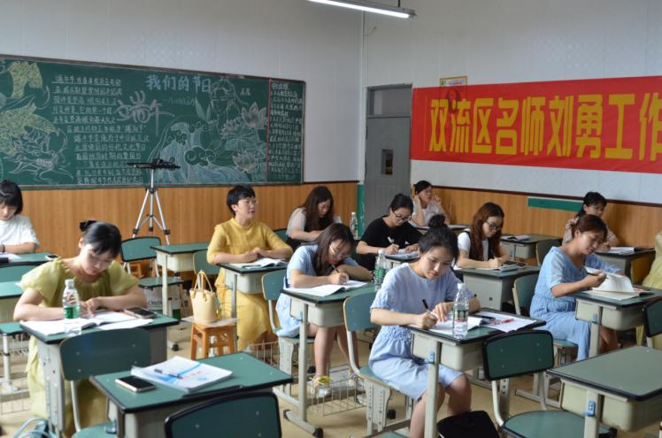

**一、课例展风采**

杨必容老师首先代表工作室献上了一堂精彩的语言运用展示课——《以和为贵》。

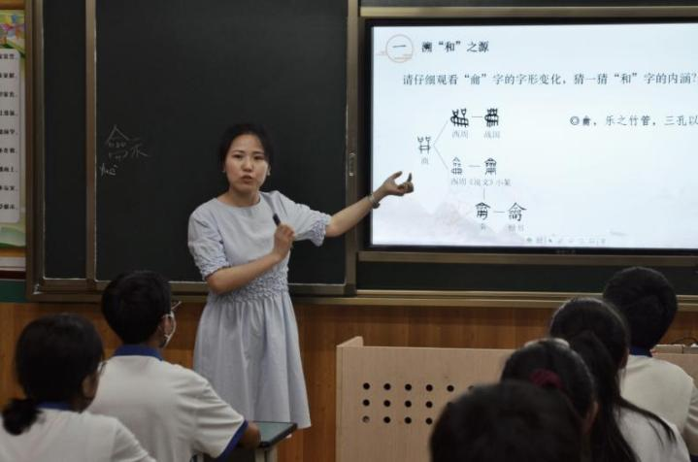

杨必容老师的教学设计理念，基于2022年版《语文课程标准》和学生的语用现状，选题较新，又具有较强的针对性。杨老师的课堂包括四个环节：溯“和”之源、探“和”之义、寻“和”之用、为“和”立言。各个环节之间层层递进，思维能力要求逐渐拔高，体现了十分严密的逻辑性。

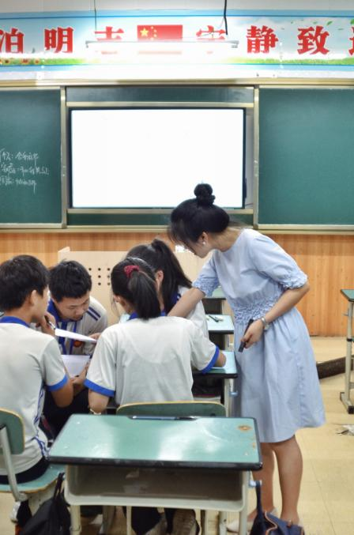

然而，谨严的思维层次表现出来却是生动活泼的课堂语言、幽默风趣的教学风格。同时，老师也注重在课堂中构建真实的语文情境，从日常生活中去寻找鲜活的运用场景，既贴近学生生活，又带领学生沉浸在课堂之中。例如，如把北京东奥运会开幕式作为导入、引领学生思考如何处理与他人之间矛盾等。

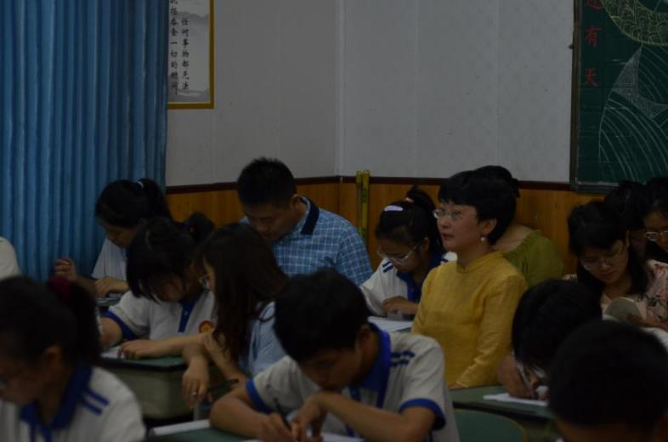

**二、评课促交流**

刘勇名师工作室成员敬炜煊老师首先进行了评课。敬老师认为，杨老师的课堂引用的材料非常丰富，从古至今，由中到西，引经据典，引领学生沉浸于深刻的文学文化体验。最重要的是，这堂课从认识“和”字的甲骨文字形演变，到梳理与探究材料信息，理解“和”的内涵，再到通过口头表达观点，明确“和”的运用，最后通过书面撰写表达自己对“和”的思考，对学生语用能力的要求不断提高，老师却从容提供支架，帮助学生们节节攀升，从不同维度、不同层级展现了对学生语言建构能力的培养。

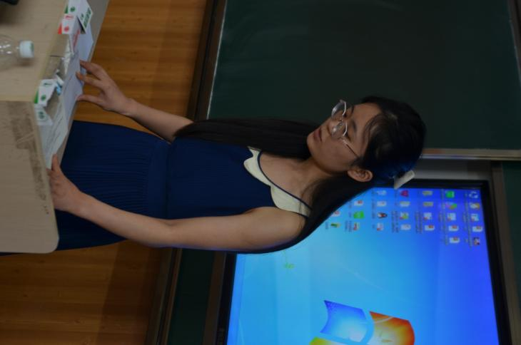

世纪阳光学校语文教研组组长叶劲如老师代表世纪阳光学校全体语文教师进行了评课。叶老师认为，语用是骨架，思想才是血液。杨老师的课堂引导学生从个人、家庭、国家三个层级去理解“和”的思想内涵，并在此基础上引领学生进一步深刻理解“和”的尺度与原则，最后再去探讨“和”这种思想的本质。不仅教会了学生如常处事原则，也打开了学生看待问题的视野。

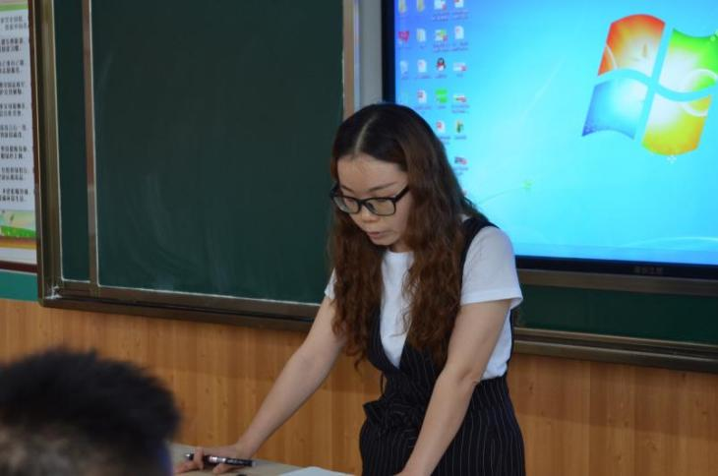

**三、讲座促成长**

刘勇名师工作室成员袁榕蔓老师做了题为《以综合性学习为载体，培养学生的语用能力》的精彩讲座。

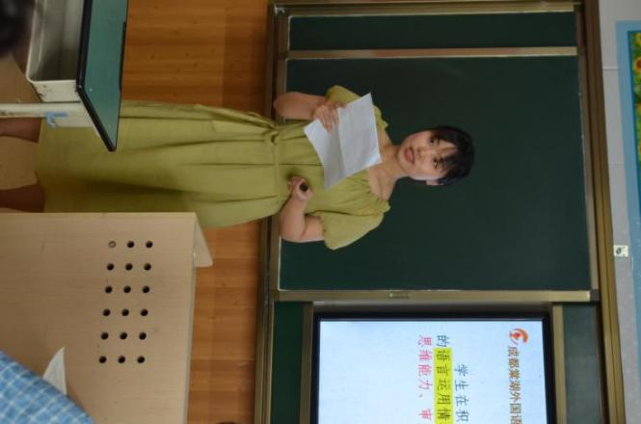

袁老师首先指出，从现实的教学来看，学生普遍存在语文实践活动不足、学生思维认知表现不够、审美创造经验不丰等问题。接着，袁老师为我们详细梳理了综合性学习板块在统编版教材中的编排和能力体现，使在座老师醍醐灌顶，认识到了综合性学习活动的重要性。最后，袁老师指出了素养立意下的、基于教材的语用培养路径，包括挖掘语用素材，整合语用资源；创设语用情景，丰富语用形式；指导活动过程，丰富成果展示等三个方面。

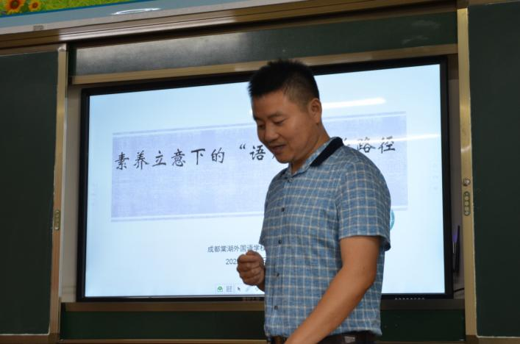

双流区名师工作室导师刘勇老师，首先对杨必容老师的课例进行了点评。刘勇导师指出杨老师这堂课有三个突出的优点：一是师生相处和谐。杨老师灿烂的笑容、轻柔的言语营造了轻松、温馨的课堂氛围，使得学生们能够自如地展现自己、表达自己。二是课堂环节扣合。杨老师的课堂包括四个环节：溯“和”之源、探“和”之义、寻“和”之用、为“和”立言，四个教学环节环环相扣，从古到今、由浅入深地探讨了“和”的本义、思想内涵、运用与本质，最后落实到学生的语言表达能力上。三是教学节奏中和。杨老师的教学节奏具有抑扬顿挫、起伏跌宕之美。

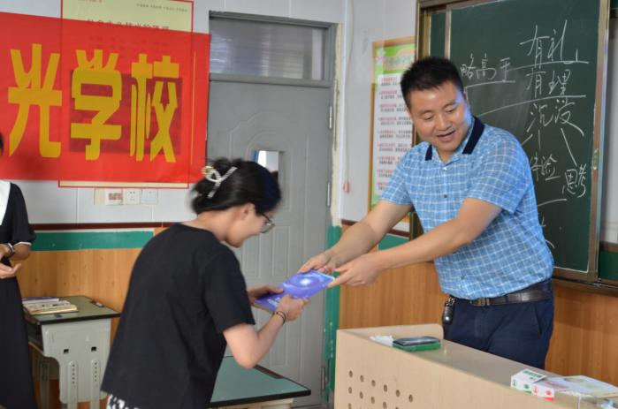

接下来，刘勇导师做了《素养立意下的“语用”教学路径》的深度专题讲座。刘勇导师基于2022年版《语文课程标准》指出积极的“语用”应该要落实具体的实践活动，包括：创设真实性语文情境、设计召唤性学习任务、开展学科性语用实践、倡导跨媒介学习方式。教学环节的设计也一定要体现了教学评的一致性。接着，刘勇导师以《以和为贵》《无信不立》两篇教学设计为例，向我们展示了如何将课程标准和新的教学理念融入课堂之中。刘勇导师的讲座有深度、有高度，又有扎实的研究基础作底子，赢得了在座老师的充分认同。

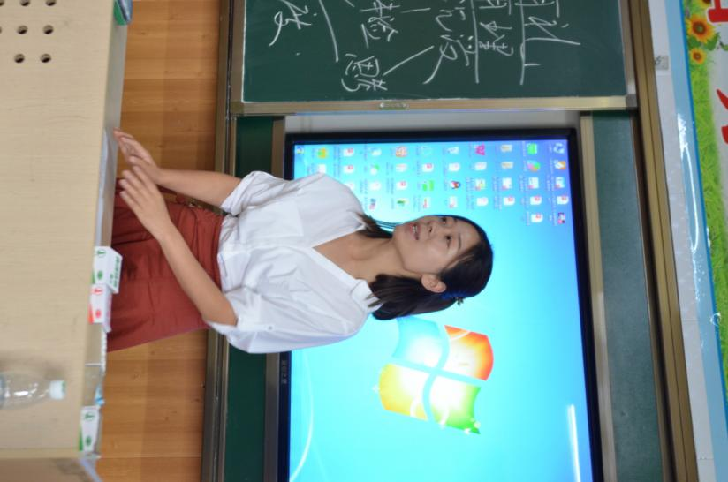

世纪阳光学校胡沁副校长对双流区刘勇名师工作室团队表达了高度的认可和真诚的感谢。

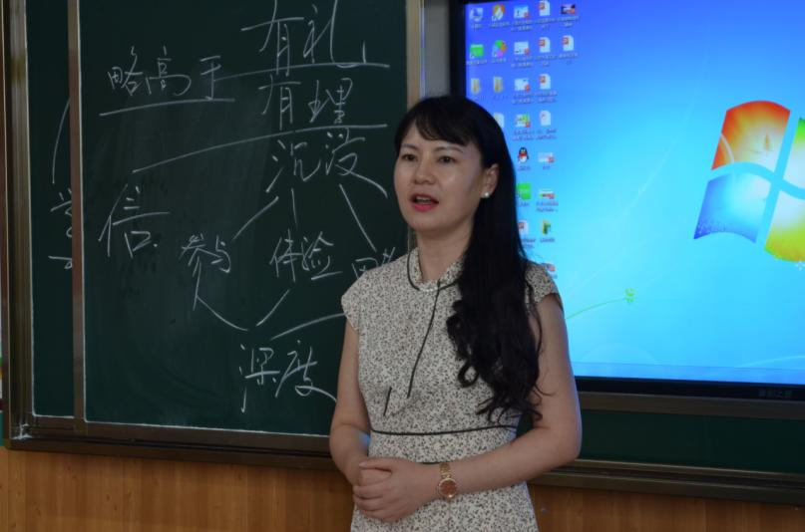

活动最后，教科院高永琼老师也对双流区刘勇名师工作室一贯的扎实从教、从研、从学的认真态度表达了高度的认可。

送教活动既帮助了兄弟学校的成长，也使得青年教师有了更多机会去实践和展现自己扎实的研究成果，锻炼自己的教学能力。可谓和衷共济、共谋发展。